Госавтоинспекция МО МВД России «Ленинск-Кузнецкий» информирует участников дорожного движения о том, что управление транспортным средством водителем, находящимся в состоянии алкогольного опьянения является грубым нарушением ПДД РФ, которое способствует совершению дорожно-транспортных происшествий, за которое предусмотрена, в том числе и уголовная ответственность.

Водители, находясь в состоянии опьянения, не способны управлять автомобилем, у них появляется самоуверенность, они не могут адекватно оценивать обстановку на проезжей части, затормаживается реакция, вождение становиться более агрессивным и рискованным. Эти факторы не могут не сказаться на безопасности дорожного движения и приводят к серьезным авариям, в которых получают серьезные травмы и гибнут, в том числе и невиновные люди.  
На территории обслуживания ОГИБДД «Ленинск-Кузнецкий» в 2024 году пьяными водителями совершено 11 дорожных аварий , в результате которых погибло 2 человека и 15 были травмированы.  
Сотрудники Госавтоинспекции в ходе ежедневной работы, а также во время проведения профилактических рейдов и по сообщениям граждан, ставших очевидцами нарушений пьяными водителями пресекли более 378 нарушений нетрезвыми водителями.  
Напоминаем, что если сотрудник Госавтоинспекции остановил водителя за пьяную езду впервые - это административное правонарушение, предусмотренное статьей 12.8 КоАП РФ. Наказание в таком случае — штраф 30 000 рублей и лишение прав на срок от полутора до двух лет. Аналогичные санкции ждут автомобилистов, которые решили передать управление своей машиной другому нетрезвому водителю.  
Если же человек за рулем не только пьян, но еще и без прав (независимо от того, был горе-водитель их лишен или вообще не имел), ему грозит штраф 30 000 руб. или административный арест на срок от 10 до 15 суток. При этом не стоит забывать, что отказ от проверки алкотектором или прохождения медосвидетельствования также приравнивается к пьяной езде.  
Если водителя уже лишали прав за нетрезвую езду, ему грозит не административное, а уголовное наказание — статья 264.1 УК РФ. Дальше все зависит от того, сколько аналогичных нарушений было ранее и истек ли срок давности административной ответственности- для статьи 12.8 КоАП он составляет один год.  
Госавтоинспекция Ленинска-Кузнецкого обращается ко всем жителям и гостям нашего района с просьбой не оставаться равнодушными к проблеме пьянства за рулем и сообщать информацию о водителях, управляющих транспортными средствами в состоянии алкогольного или иного опьянения, по телефону 📞8(38456)-3-41-93.  
Кроме того, Госавтоинспекция информирует о создании чат-бота, при помощи которого можно сообщить о нетрезвых водителях.  
В мессенджере Телеграмм создан чат-бот «АЛКОСТОП_42». С его помощью граждане могут анонимно сообщать о водителях, которые допускают неадекватное поведение на дороге, управляют транспортным средством с признаками опьянения.  
В сообщении (текстовом, видео или голосовом) необходимо указать конкретное место расположения (город, район, улицу) марку автомобиля, государственный регистрационный знак и направление движения нарушителя. Сообщение поступит в Госавтоинспекцию, после чего экипажи ДПС будут ориентированы на проверку указанных фактов.

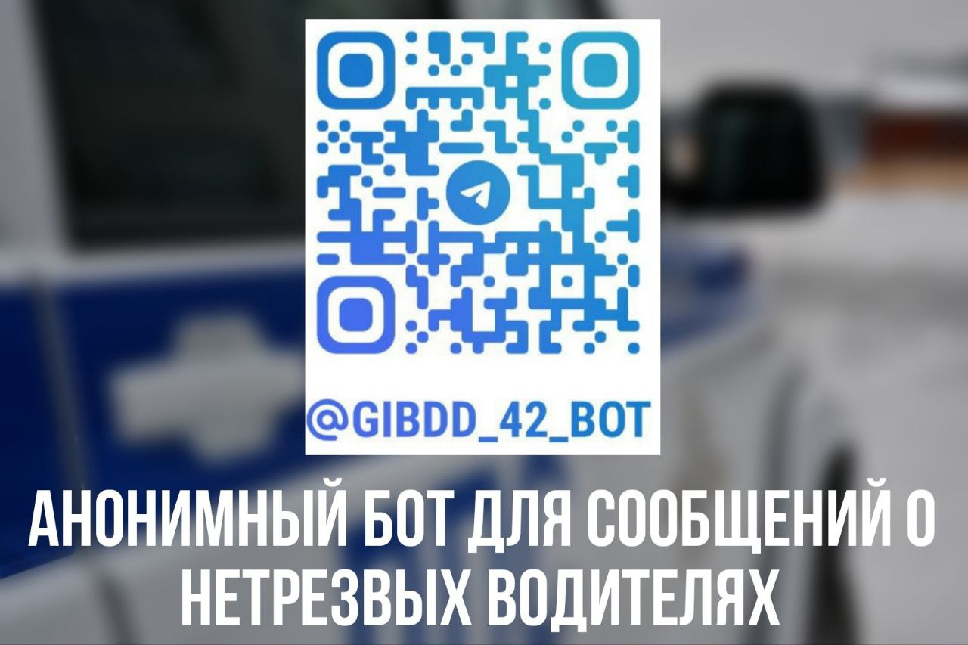

Начальник ОГИБДД Межмуниципального отдела МВД России «Ленинск-Кузнецкий» подполковник полиции Каличкин А.М.